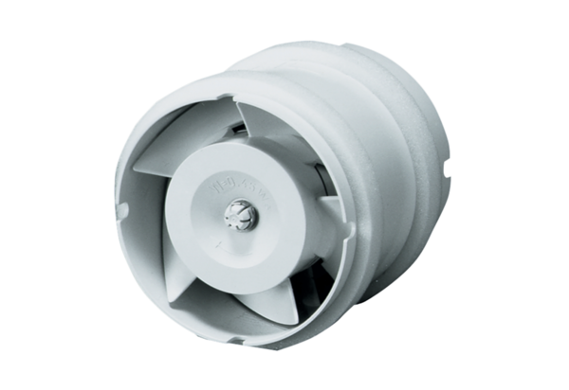Внутритрубный вентилятор ECA 15/4 EКомплект поставки: 1 штукАссортимент: A
Номер артикула: 0080.0991Изготовитель: MAICO

